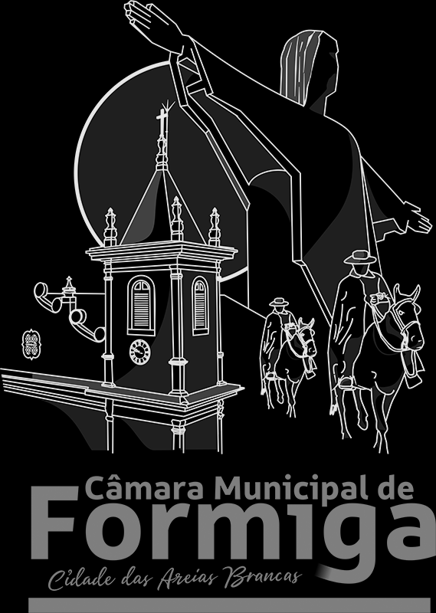
PROJETO DE DECRETO LEGISLATIVO Nº /2026

Concede Títulos de Cidadania Honorária e Medalhas de Honra ao Mérito “Seis de Junho – Prefeito Aluísio Veloso” e dá outras providências.

O POVO DO MUNICÍPIO DE FORMIGA, POR SEUS REPRESENTANTES, APROVA E EU PROMULGO O SEGUINTE DECRETO LEGISLATIVO:

Art. 1º Fica concedido o Título de Cidadania Honorária Formiguense aos homenageados abaixo relacionados:

Art. 2º Fica concedida a Medalha de Honra ao Mérito “Seis de Junho – Prefeito Aluísio Veloso” aos homenageados abaixo relacionados:

Art. 3º A outorga dos títulos e medalhas se dará em Reunião Solene da Câmara Municipal de Formiga.

Art. 4º Este Decreto Legislativo entra em vigor na data de sua publicação.

Sala das Sessões, em 22 de maio de 2026.

Jaci Honório de Paula – Jaci da Rua Nova Cid Corrêa Mesquita – Cid Corrêa
Presidente Vice-Presidente

Osânia Iraci da Silva - Osânia Silva Luciano Márcio de Oliveira – Luciano do Gás
Primeira Secretária Segundo Secretário

JUSTIFICATIVA

Encaminhamos aos nobres Vereadores o Projeto de Decreto Legislativo que concede Títulos de Cidadania Honorária e Medalhas de Honra ao Mérito “Seis de Junho – Prefeito Aluísio Veloso” e dá outras providências.

O referido projeto tem por finalidade conceder os títulos de cidadania honorária as pessoas cuja naturalidade não seja formiguense, que mereçam especial destaque pelos relevantes serviços à comunidade para o desenvolvimento de nossa cidade e as Medalhas de Honra ao Mérito “Seis de Junho – Prefeito Aluísio” as pessoas que tenham se destacado pelas suas atividades profissionais e sociais em prol da comunidade formiguense.

Sala das Sessões, em 22 de maio de 2026.

Jaci Honório de Paula – Jaci da Rua Nova Cid Corrêa Mesquita – Cid Corrêa
Presidente Vice-Presidente

Osânia Iraci da Silva - Osânia Silva Luciano Márcio de Oliveira – Luciano do Gás
Primeira Secretária Segundo Secretário

